ОБМЕЖЕННЯ ПІСЛЯ ПРИПИНЕННЯ ДІЯЛЬНОСТІ, ПОВ’ЯЗАНОЇ З ВИКОНАННЯМ ФУНКЦІЙ ДЕРЖАВИ, МІСЦЕВОГО САМОВРЯДУВАННЯ

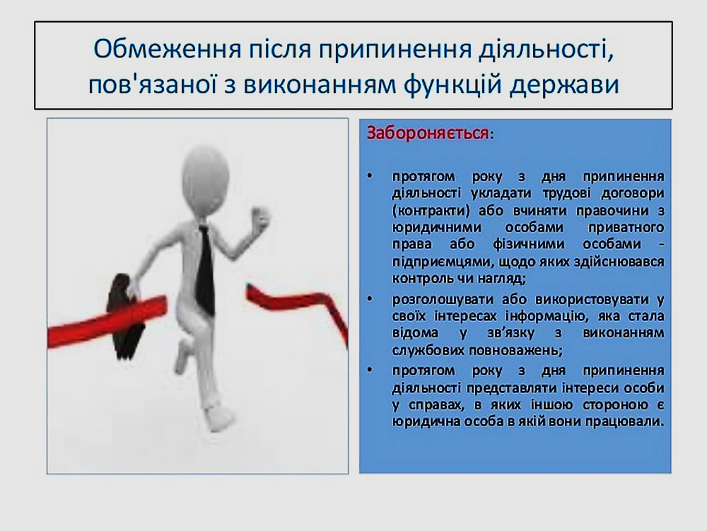
Згідно статті 26 Закону України «Про запобігання корупції» від 14.10.2014 року №1700 V-II особам, уповноваженим на виконання функцій держави або місцевого самоврядування, які звільнилися або іншим чином припинили діяльність, пов’язану з виконанням функцій держави або місцевого самоврядування, забороняється:

1) протягом року з дня припинення відповідної діяльності укладати трудові договори (контракти) або вчиняти правочини у сфері підприємницької діяльності з юридичними особами приватного права або фізичними особами - підприємцями, якщо зазначені особи, протягом року до дня припинення виконання функцій держави або місцевого самоврядування здійснювали повноваження з контролю, нагляду або підготовки чи прийняття відповідних рішень щодо діяльності цих юридичних осіб або фізичних осіб - підприємців;

2) розголошувати або використовувати в інший спосіб у своїх інтересах інформацію, яка стала їм відома у зв’язку з виконанням службових повноважень, крім випадків, встановлених законом;

3) протягом року з дня припинення відповідної діяльності представляти інтереси будь-якої особи у справах (у тому числі в тих, що розглядаються в судах), в яких іншою стороною є орган, підприємство, установа, організація, в якому (яких) вони працювали на момент припинення зазначеної діяльності.

У разі виявлення порушень, передбачених частиною першою статті 26 Закону України «Про запобігання корупції», Національне агентство звертається до суду для припинення трудового договору (контракту), визнання правочину недійсним.

